INFORME “LA VIVIENDA EN VENTA EN 2023”
Cuatro ciudades españolas superan por primera vez los 6.000euros/m² en España

- Las comunidades de Islas Baleares y País Vasco cuentan con los cuatro municipios con el precio más alto del país
- Las ciudades de Eivissa, Donostia, Zarautz y Santa Eulària des Riu marcan récord de precio en la vivienda en venta
- 5 de los 10 municipios con el precio más alto del país se encuentran en las Islas Baleares
- En los últimos 9 años Santa Eulalia ha aumentado su precio un 152%, Eivissa un 110%, Donostia un 47% y Zarautz un 25,5%
Madrid, 12 de enero de 2024

El precio medio de la vivienda de segunda mano en España se sitúa en 2.203 €/m², según los datos del informe de “La vivienda en venta en 2023” elaborado desde el Índice Inmobiliario Fotocasa. Sin embargo, hay cuatro ciudades clave en España que están muy por encima de la media ya que han sobrepasado la barrera de los 6.000 euros/m², alcanzando el precio máximo histórico.

En diciembre de 2023 cuatro localidades españolas pertenecientes a las Islas Baleares y al País Vasco han alcanzado su precio máximo histórico. El primer municipio del ranking con el precio más alto es Eivissa (Ibiza) que registra 6.403 euros/m² de venta, seguida de Donostia (San Sebastián) en segundo puesto que presenta un valor de 6.120 euros/m², en el tercer escalón del pódium se encuentra el municipio de Zarautz (Guipúzcoa) con un precio de 6.029 euros/m² y en cuarto lugar Santa Eulària des Riu (Ibiza) con 5.997 euros/m² en diciembre de 2023, pero habiendo llegado a los 6.010euros/m² en noviembre de 2023. Las siguientes poblaciones en la lista de municipios con el precio de venta más elevado y muy cercanas a los 6.000 euros el metro cuadrado son; La Moraleja en Madrid (5.700 euros/m²), Calvià en Mallorca (5.526 euros/m²), Andratx en Mallorca (5.496euros/m²), Sant Josep de sa Talaia en Ibiza (5.304 euros/m²), Sitges en Barcelona (5.192euros/m²) y Sant Cugat del Vallés en Barcelona (4.938 euros/m²). Como se puede apreciar, en el registro de los diez municipios con precio más elevado, el 50% pertenecen a las Islas Baleares.
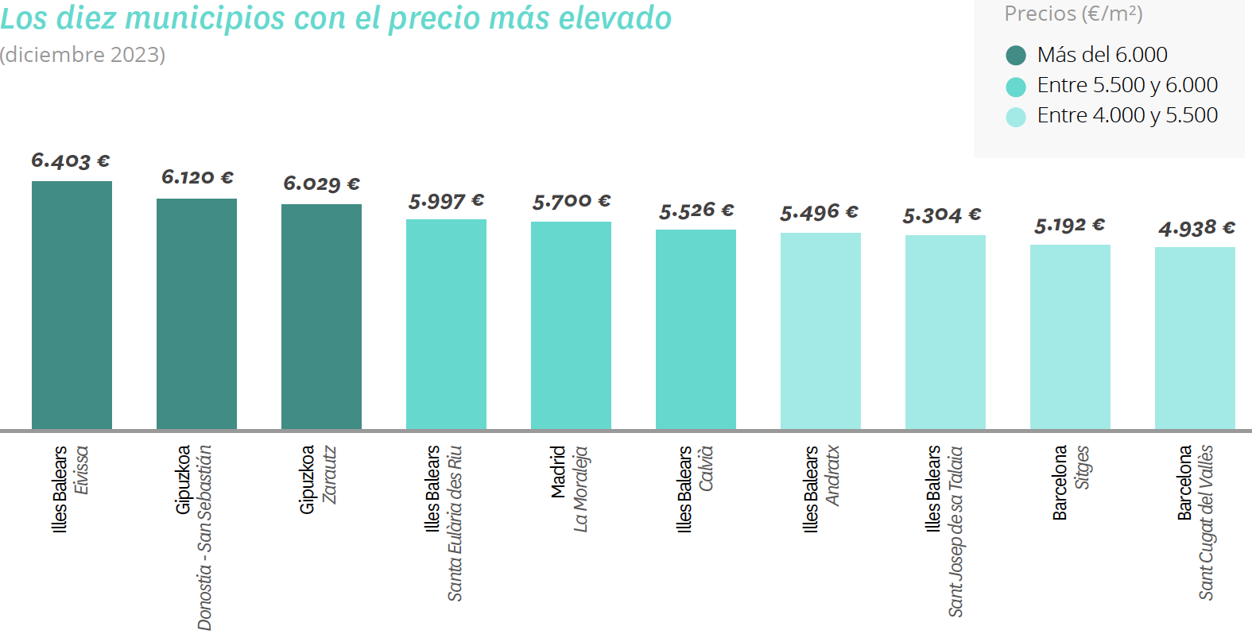
En los últimos nueve años el municipio de Eivissa ha aumentado su precio desde los 3.416 euros/m² hasta los 6.403 euros/m², lo que supone un incremento del 110% del coste de la vivienda en esa localidad. En el caso de Donostia, registró en el año 2014 un precio medio de 4.161 euro/m² y cierra 2023 con 6.120 euros/m², por lo tanto, aumenta un 47% su precio. El municipio de Zarautz sube un 25,5% en los últimos nueve años, y Santa Eulalia pasa de registrar 2.376 euros/m² en 2014 a 5.997 euros/m² en 2023, lo que conlleva un incremento del 152%.

“Aunque el encarecimiento del precio en las cuatro localidades es muy significativo, el que más destaca es el que se produce en los municipios ibicencos. Estos municipios se han convertido en la milla de oro de las islas por la gran presión de la demanda de compra turística, sobre todo extranjera, con un poder adquisitivo mayor que el local, lo que ha ayudado a que los precios se eleven. Una situación que complica el acceso a la vivienda, ya que el archipiélago prácticamente no cuenta con stock de vivienda social pública, lo que agrava todavía más las dificultades de acceso”, explica María Matos, directora de Estudios y portavoz de Fotocasa.

“La situación de los municipios del País Vasco es diferente, ya que la demanda no es extranjera sino nacional. En estas ciudades la escasa oferta de vivienda disponible hace que la ley de oferta y demanda ejerza tensión y los precios tiendan al alza. Sin embargo, la falta de oferta suficiente es la responsable de que los precios se mantengan en niveles altos. Además, en estos momentos, el precio en estos municipios nos devuelve a niveles de 2006, previos a la burbuja inmobiliaria cuando el coste de la vivienda sufrió un gran calentamiento”, comenta la portavoz de Fotocasa.

Sobre Fotocasa
Portal inmobiliario que cuenta con inmuebles de segunda mano, promociones de obra nueva y viviendas de alquiler. Cada mes genera un tráfico de 34 millones de visitas (75% a través de dispositivos móviles). Mensualmente elabora el índice inmobiliario Fotocasa, un informe de referencia sobre la evolución del precio medio de la vivienda en España, tanto en venta como en alquiler. Toda nuestra información la puedes encontrar en nuestra Sala de Prensa.
Fotocasa pertenece a Adevinta, una empresa 100% especializada en Marketplaces digitales y el único “pure player” del sector a nivel mundial.
Más información sobre Fotocasa.

Sobre Adevinta Spain
Adevinta Spain es una compañía líder en marketplaces digitales y una de las principales empresas del sector tecnológico del país, con más de 18 millones de usuarios al mes en sus plataformas de los sectores inmobiliario (Fotocasa y habitaclia), empleo (InfoJobs), motor (coches.net y motos.net) y compraventa de artículos de segunda mano (Milanuncios).
Los negocios de Adevinta han evolucionado del papel al online a lo largo de más de 40 años de trayectoria en España, convirtiéndose en referentes de Internet. La sede de la compañía está en Barcelona y cuenta con una plantilla de 1.200 personas comprometidas con fomentar un cambio positivo en el mundo a través de tecnología innovadora, otorgando una nueva oportunidad a quienes la están buscando y dando a las cosas una segunda vida.
Adevinta tiene presencia mundial en 10 países. El conjunto de sus plataformas locales recibe un promedio de 3.000 millones de visitas cada mes.
Más información en adevinta.es

Departamento Comunicación Fotocasa
Anaïs López
comunicacion@fotocasa.es
620 66 29 26

Llorente y Cuenca
Ramon Torné
rtorne@llorenteycuenca.com
638 68 19 85

Fanny Merino
emerino@llorenteycuenca.com
663 35 69 75

